## PXSJ-226T型离子计

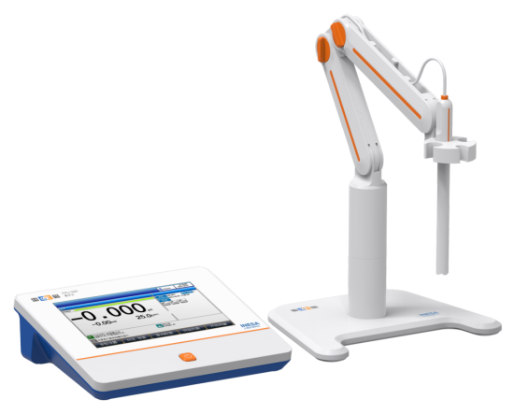

主要特点

* 采用7英寸高清彩色液晶触摸屏，显示清晰
* 支持中英文
* 三种分辨率可选：pX支持0.001pX、0.01pX和0.1pX，mV支持0.01mV、0.1 mV和1mV
* 温度单位可选：℃ 和 °F。
* 支持自动关机、断电保护和恢复出厂设置等功能
* 支持固件升级功能，允许功能扩展和个性化要求
* 支持IP54防护等级
* 标配搅拌器、三复合pH电极、独立电极支架、防尘罩和袋装pH缓冲溶液

智能操作、自动识别、批量检测

* 智能操作系统，具有方法管理、电极管理、数据管理和用户管理等功能
* 支持仪器自检、电极诊断和用户三级权限管理，支持密码管理
* 智能判别终点，支持自动读数、定时读数、定时间隔读数、手动读数
* 支持自动温度补偿，支持pH电极或离子电极(1~6)点标定，支持pH电极诊断功能
* 支持ORP电极1点标定
* 支持标定提醒和强制标定功能，支持pH标液核查和强制核查功能
* 支持pH标定和测量报警限值设置，支持ORP和离子浓度测量报警限值设置
* 支持GB、DIN、NIST、USA、MERK、JIS等标准组管理，支持自定义标准溶液及标液组
* 内置Na+、K+、NH4+、Cl-、F-等多种离子模式，允许用户自建
* μg/L、mg/L、g/L、mol/L、mmol/L、ppm、ppm、ppb 多种离子浓度单位快速切换
* 多种离子测量模式：直读浓度法测量、标准添加法测量、样品添加法测量、GRAN法测量
* 支持连接自动进样器，实现样品的自动测量和批量检测

数据管理，信息追溯

* 符合GLP规范，支持数据存储1000套、查阅、删除、统计、分析、传输和打印
* 支持多种查阅方式，查阅结果以列表或曲线方式显示
* 支持GMP 管理，支持GMP操作日志查阅，实现数据的完整溯源和追踪
* 具有RS-232接口，支持连接标准RS-232串口打印机，直接打印测量结果，打印格式可选
* 具有 USB 接口，通过专用通信软件与PC连接，实现数据传输；支持连接LIMS系统
* 支持U盘读写，支持连接扫描枪

技术参数

|  |  |  |
| --- | --- | --- |
| 型号  技术参数 | | PXSJ-226T |
| 仪器级别 | | 0.001级 |
| 测量参数 | | 电位值、pH值、pX值、ORP值、离子浓度值和温度值 |
| mV | 范围 | (-2000.00～2000.00)mV |
| 最小分辨率 | 0.01 mV |
| 电子单元示值误差 | ±0.03%或±0.1 mV |
| pH | 范围 | (-2.000～20.000)pH |
| 最小分辨率 | 0.001 pH |
| 电子单元示值误差 | ±0.002pH |
| pX | 范围 | (-2.000～20.000)pX |
| 最小分辨率 | 0.001 pX |
| 电子单元示值误差 | ±0.002 pX |
| 离子浓度 | 范围 | ( 1.000e-9～9.999e+9)，可选单位 mol/L, mmol/L, g/L, mg/L, μg/L, ppm,ppb |
| 最小分辨率 | 4位有效数字 |
| 电子单元示值误差 | ±0.3% |
| 温度 | 范围 | (-10.0～135.0)℃/(14.0~275.0)℉ |
| 最小分辨率 | 0.1 ℃/0.1℉ |
| 电子单元示值误差 | ±0.1 ℃ |
| 电源 | | 电源适配器(输入：AC(100~240)V ，输出：DC24V) |
| 尺寸(mm)，重量(kg) | | 220×195×68，0.95 |
| 包装尺寸(mm)，毛重(kg) | | 370×305×330，6.5 |